BÀI TẬP

Bài 1: Hãy xây dựng cây quyết định cho dữ liệu bên dưới để dự đoán khách hàng có mua hay là không mua máy tính theo thông tin age, income, student, creadit_rating

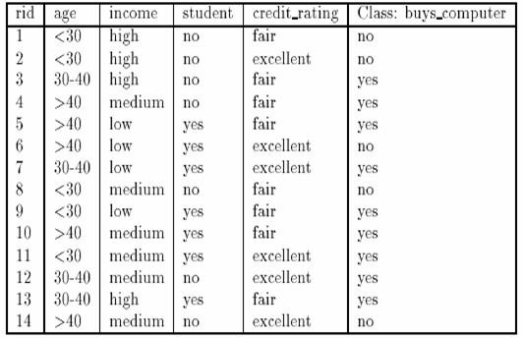

Bài 2: Dựa vào cây được xây dựng ở câu 1. Hay dự đoán xem khách hàng có mua máy tính hay không dựa vào các thông tin bên dưới.

|  |  |  |  |  |
| --- | --- | --- | --- | --- |
| age | income | student | Credit_rating | Buys_computer |
| 40 | medium | no | excellent | ? |
| 20 | high | yes | fair | ? |